# 三极管

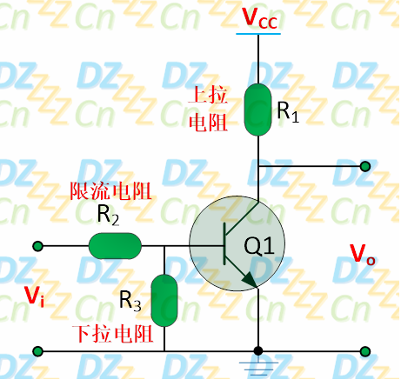

基极串联电阻R2为限流电阻，防止输入电压Vi幅值过高导致基极电流超额而损坏三极管，下拉电阻R3用来确保无输入信号（即悬空）时三极管处于截止状态。

当输入信号Vi为低电平“L”时，三极管Q1处于截止状态，输出电压Vo由集电极电阻R1上拉为电源VCC（高电平），此时三极管Q1相当于一个处于断开状态的开关

## 加速电容

**由于电荷**[**存储**](http://www.hqchip.com/app/843)**效应，**[**晶体管**](http://www.elecfans.com/tags/%E6%99%B6%E4%BD%93%E7%AE%A1/)**BE之间有一接**[**电容**](http://www.elecfans.com/yuanqijian/dianrongqi/)**，与Rb构成RC**[**电路**](http://www.hqpcb.com/zhuoluye9)**，时间常数较大影响了**[**晶体**](http://www.hqchip.com/app/330)**管的导通和截至速度（即**[**开关**](http://www.hqchip.com/app/848)**速度）**。

**电容**

（1) 控制脉冲低电平时，电路达到稳态时，晶体管截至，电容两端电压为零。

（2） 控制脉冲高电平到来时，由于电容电压不能突变，电容需继续保持零，这样，晶体管基极B电压突变到高电平，使晶体管迅速导通；电容被充电到脉冲电平电压；进入到稳态，电容电压为脉冲电平电压。

（3） 此后，当控制脉冲低电平到来时，由于电容电压不能突变，需继续保持脉冲电平电压，因此，基极电压从零（实际为be压降)跳变到负的脉冲电平电压，时得晶体管迅速从饱和状态转到截至状态；此后，电容通过R放电，达到稳态时，两端电压为零。

（4）然后，重复以上过程。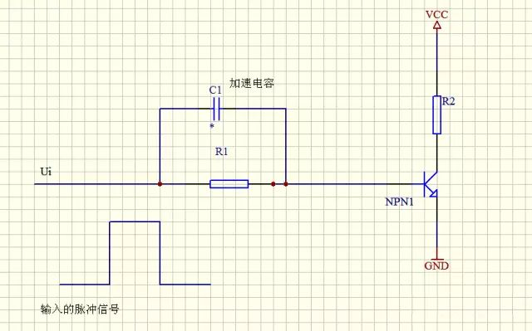

## 电路工作原理分析：

电路中的VT1是[三极管](http://www.elecfans.com/d/645955.html)，是脉冲放大管，Cl并联在Rl上，Cl是加速电容。Cl的作用是加快VT1导通和截止的转换速度，所以称为加速电容。

电路中的三极管VT1工作在开关状态下（相当于一个开关），Ui为加到三极管VT1基极的输入信号电压，是一个矩形脉冲信号。当U为高电平时，三极管VT1饱和导通；当Ui为低电平时，三极管VT1截止。

加速电容Cl与三极管VT1输入[电阻](http://www.hqchip.com/app/dianzudianrongdiangan)Ri构成如图3(a)所示的等效电路。

(1)加速导通过程。当输入信号电压Ui从OV跳变到高电平时，由于电容Cl两端的电压不能突变，加到VT1基极的电压为一个尖顶脉冲，其电压幅值最大，如图3 (b)所示。这一尖顶脉冲加到VT1基极，使VT1基极[电流](http://www.elecfans.com/tags/%E7%94%B5%E6%B5%81/)迅速从OA增大到很大，这样VT1迅速从截止状态进入饱和状态，加速了VT1的饱和导通，即缩短了VT1饱和导通时间（三极管从截止进入饱和所需要的时间）。

(2)维持导通过程。在t0之后，对Cl的充电很快结束，这时输入信号电压Ui加到VT1基极的电压比较小，维持VT1的饱和导通状态。

(3)加速截止过程；当输入信号电压U从高电平突然跳变到OV时，如图3(b)所示的tl时刻，由于Cl上原先充到的电压极性为左正右负，加到VT1基极的电压为负尖顶脉冲。由于加到VT1基极的电压为负，加快了VT1从基区抽出电荷的过程，VT1以更快的速度从饱和转换到截止状态，即缩短了VT1向截止转换的时间。

1. [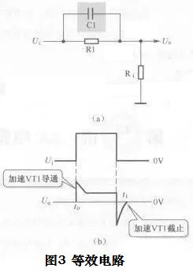](http://file.elecfans.com/web1/M00/6B/44/o4YBAFvfqNKAKo6oAAAiHjfc9hM115.png)

由于接入电容Cl，VT1以更快的速度进入饱和状态，同样也是以更快的速度进入截止状态，可见电容Cl具有加速VT1工作状转换的作用，所以将Cl称为加速电容。

这种加速电容电路主要出现在电子开关电路（用三极管作为开关的电路）或脉冲放大器电路中，[音频](http://www.hqchip.com/app/790)放大器不用这种电路。

## 放大电路中电容的作用

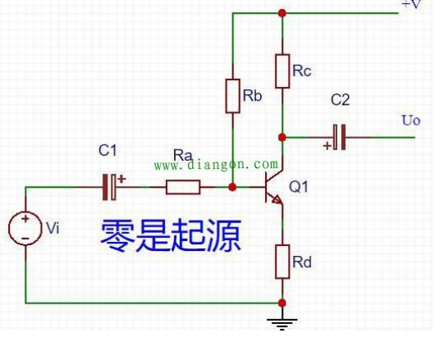

三极管放大电路的耦合中电容作用的是隔离直流信号，通过交流信号。

在三极管放大电路中，输入端和输出端都有接电容的放大电路称之为阻容耦合放大电路。在图中C1是输入耦合电容，作用是通过交流输入信号，隔断输入直流信号，使前级直流信号不会影响本级的直流工作点。C2是输出耦合电容，作用是输出交流信号，隔断输出直流信号，使本级的直流信号不会影响后级直流工作点。电阻Ra可以用来防止可能出现的高频自激。

在三极管交流放大电路中，首先要建立稳定合适的静态工作点，在上图中由Rb和Rc建立直流工作点，提供适合的偏置，即发射结正偏，集电结反偏。如果没有C1隔直作用，前级的直流信号就会叠加在本级的直流点上，改变本级已经设定的直流工作点，三极管就有可能改变工作状态。同理，没有输出耦合电容C2的隔直作用，本级的直流信号就会影响下一级放大器的直流工作点。

关于C1加速电容的理解（<https://www.dianyuan.com/article/41201.html>）